

Nº 3055 – Ano 13 Terça-feira, 06 de Setembro de 2022
Índice

Lei Complementar..................................................................................................................................................1
Decretos.................................................................................................................................................................2
Portaria..................................................................................................................................................................4
Edital de Notificação Vigilância Sanitária...............................................................................................................4
Editais de Débitos Fiscais.......................................................................................................................................5
Resoluções.............................................................................................................................................................6
Lei Complementar
Governo Municipal de Criciúma

LEI COMPLEMENTAR Nº 481, de 24 de agosto de 2022.

Dá nova redação aos §§ 4º e 5º, do art. 152, da Lei Complementar 095, de dezembro de 2012, que instituiu o Plano Diretor Participativo do Município – PDPM de Criciúma, e dá outras providências.

O PREFEITO DO MUNICÍPIO DE CRICIÚMA,
Faço saber a todos os habitantes deste Município, que a Câmara Municipal aprovou e eu sanciono a presente Lei:

Art.1º Dá nova redação aos §§ 4º e 5º, do art. 152, da Lei Complementar nº 095, de 22 de dezembro de 2012, que, passa a vigorar com a seguinte redação:

Art. 152. [...]
[...]
§ 4º As glebas com declividade acima de 45° (quarenta e cinco graus) de inclinação serão definidas como áreas de preservação do patrimônio ambiental natural, além da rede hídrica e a cobertura vegetal em estágio avançado nessas glebas.
§ 5º. Os cursos d’água com suas faixas “non aedificandi” são considerados áreas de preservação permanente (APP), conforme delimitado no Anexo 9: Mapa do Zoneamento Municipal.

Art.2º Revogam-se as disposições em contrário.

Art.3º Esta Lei entra em vigor na data de sua publicação.

Criciúma, 24 de agosto de 2022.

CLÉSIO SALVARO - Prefeito do Município de Criciúma
VAGNER ESPÍNDOLA RODRIGUES - Secretário-Geral
PLC-EXE 28/2022 – Autoria: Clesio Salvaro

Decretos
Governo Municipal de Criciúma

DECRETO SG/nº 1505/22, de 2 de setembro de 2022.

Exonera, Jonathan Diego Zanchetta, Chefe de Departamento, DASI-01.

O PREFEITO DO MUNICÍPIO DE CRICIÚMA, no uso de suas atribuições e de conformidade com a Lei Complementar nº 203, de 18 de janeiro de 2017, e com o art. 50, VIII, da Lei Orgânica do Município,

Considerando memorando nº 1316/2022, da Gerência de Gestão de Pessoas, resolve:

EXONERAR,

a partir de 31 de agosto de 2022, JONATHAN DIEGO ZANCHETTA, matricula nº 66.042, do cargo em comissão de Chefe de Departamento , símbolo DASI-01, da Secretaria Municipal de Assistência Social, nomeado em 01/07/2021 pelo Decreto SG/nº 1039/21.

Criciúma, 2 de setembro de 2022.

CLÉSIO SALVARO - Prefeito do Município de Criciúma
VAGNER ESPINDOLA RODRIGUES - Secretário-Geral
DAM/jrm

DECRETO SG/nº 1506/22, de 2 de setembro de 2022.

Exonera, a pedido, Gabriela Antonio Marcelino, Assessor de Gabinete, DASI-01.

O PREFEITO DO MUNICÍPIO DE CRICIÚMA, no uso de suas atribuições e de conformidade com a Lei Complementar nº 203, de 18 de janeiro de 2017, e com o art. 50, VIII, da Lei Orgânica do Município,

Considerando memorando nº 1305/2022, da Gerência de Gestão de Pessoas, resolve:

EXONERAR, a pedido,

a partir de 29 de agosto de 2022, GABRIELA ANTONIO MARCELINO, matricula nº 65.800, do cargo em comissão de Assessora de Gabinete , símbolo DASI-01, da Secretaria Municipal da Fazenda, nomeada em 26/04/2019, pelo Decreto SG/nº 615/19.

Criciúma, 2 de setembro de 2022.

CLÉSIO SALVARO - Prefeito do Município de Criciúma
VAGNER ESPINDOLA RODRIGUES - Secretário-Geral
DAM/jrm

DECRETO SG/nº 1534/22, de 6 de setembro de 2022.

Autoriza a contratação temporária de pessoal, para, no âmbito da Secretaria Municipal de Educação, atender à situação de excepcional interesse público.

O PREFEITO DO MUNICÍPIO DE CRICIÚMA, no uso das atribuições que lhe são legalmente conferidas pelo artigo 50, inciso IV da Lei Orgânica Municipal e com fundamento da Lei 6.856, de 9 de março de 2017, que dispõe sobre a contratação por tempo determinado nos órgãos da Administração Pública Municipal,

CONSIDERANDO a necessidade de contratação de pessoal, do quadro da Secretaria Municipal de Educação, para o ano letivo de 2022, para continuidade do serviço público em estabelecimentos das unidades da rede municipal de educação, em substituição aos servidores afastados em decorrência da: Licença para tratamento de saúde;

CONSIDERANDO ainda à necessidade de contratar, em caráter temporário e emergencial direta, nos termos do Art. 2º, §1º, inciso IV, da Lei n.º 6.856/2017; “Art 2º, §1º, IV - carência de pessoal em decorrência de afastamento ou licença de servidores ocupantes de cargos efetivos, quando o serviço público não puder ser desempenhado a contento com o quadro remanescente;”

CONSIDERANDO que as contratações não excedem o prazo de 90 dias, nos termos do Art. 3º, Parágrafo único, da Lei 6.856/2017; “Art.3º, Parágrafo único. A contratação para atender às necessidades definidas nos itens I e II do §1º do art. 2º desta Lei, bem como as contratações até 90 (noventa) dias, prescindirão de processo seletivo, com a justificação por procedimento administrativo prévio;”

DECRETA:

Art.1º Fica autorizada a contratação temporária de 4 (quatro) serventes escolares, para o exercício da função temporária, a fim de atender à situação de excepcional interesse público, nos termos do Art.2º, §1º, inciso IV, da Lei 6.856, 9 de março de 2017, conforme justificativas que instruem o processo administrativo nº 648134/2022.

Art.2° Este Decreto entra em vigor na data de sua publicação.

Criciúma, 6 de setembro de 2022.

CLÉSIO SALVARO - Prefeito do Município de Criciúma
VAGNER ESPINDOLA RODRIGUES - Secretário-Geral
cnc/jrm

DECRETO SG/nº 1535/22, de 6 de setembro de 2022.

Autoriza a contratação direta de pessoal, no âmbito da Secretaria Municipal de Educação, para atender à situação de excepcional interesse público.

O PREFEITO DO MUNICÍPIO DE CRICIÚMA, no uso das atribuições que lhe são legalmente conferidas pelo artigo 50, inciso IV da Lei Orgânica Municipal e;

CONSIDERANDO que em consonância com os dispositivos supramencionados a Lei Municipal n. 6856, de 9 de março de 2017, regulamentou a contratação temporária no âmbito municipal e estabeleceu as hipóteses caracterizadoras de necessidade temporária de excepcional interesse público, permitindo a contratação desde que devidamente justificada;

CONSIDERANDO a ausência de candidatos e processo seletivo simplificado vigente, para a contratação por tempo determinado;

CONSIDERANDO a suspensão do Processo Seletivo Simplificado instaurado por meio do Edital de Nº 016/2021, em atendimento à decisão liminar, proferida nos autos da Ação Civil Pública nº 5022291-68.2021.8.24.0020, movida pelo MPSC, pela 11ª Promotoria de Justiça da comarca de Criciúma/SC,

CONSIDERANDO a caracterização como hipótese de necessidade temporária de excepcional interesse público, a substituição de profissional em decorrência de afastamento ou licença de servidores ocupantes de cargos efetivos, quando o serviço público não puder ser desempenhado a contento com o quadro remanescente, bem como em substituição ao titular indicado para o desempenho das funções de diretor de escola, auxiliar de direção e secretário de escola, ou ainda, diante da existência de vaga transitória, após formação de turma com caráter experimental, conforme preceitua o art 2º, respectivamente em seus incisos IV, e VII alíneas “a” e “b”, da Lei 6.856/2017;

CONSIDERANDO, por fim, o parágrafo único do art 3º, da Lei 6.856/2017, que permite a contratação direta por até 90 (noventa) dias, com dispensa de processo seletivo, desde que haja prévia justificativa em processo administrativo;

DECRETA:

Art.1º Fica autorizada a contratação direta de seis professores para o exercício da função temporária nas Unidades de Ensino, a fim de atender à situação de excepcional interesse público, conforme justificativas que instruem o Processo Administrativo nº. 648335, pelo prazo de até 90 (noventa) dias.

Art.2° As despesas decorrentes da execução deste Decreto correrão à conta de dotações orçamentárias próprias.

Art.3º Este Decreto entra em vigor na data de sua publicação.

Criciúma, 6 de setembro de 2022.

CLÉSIO SALVARO - Prefeito do Município de Criciúma
VAGNER ESPINDOLA RODRIGUES - Secretário-Geral
cnc/jrm
Portaria
Governo Municipal de Criciúma

PORTARIA PGM/CRI/Nº 09, DE 5 DE SETEMBRO DE 2022.

Aprova as súmulas administrativas nºs 1 e 2, no âmbito da Procuradoria-Geral do Município de Criciúma

A Procuradora-Geral do Município, no uso das atribuições que lhe confere o inciso XII do art. 3º da Lei Complementar nº 347, de 12 de março de 2020, que estabeleceu a Lei Orgânica da Procuradoria-Geral do Município – PGM;

CONSIDERANDO o requerimento formulado pela Procuradora do Município Fernanda Wülfing, lotada na Unidade Especializada Fiscal Tributária, por meio do memorando nº 773/2022;

CONSIDERANDO o objetivo de adequação entre as práticas administrativas e a jurisprudência dos tribunais;

CONSIDERANDO a necessidade de padronização dos processos, contribuindo para a redução das demandas judiciais;

CONSIDERANDO o disposto na Súmula nº 392 do STJ, bem como

CONSIDERANDO o disposto na Súmula 409 do STJ,

RESOLVE:

Art. 1º. Ficam aprovados os seguintes Enunciados de súmulas administrativas:

Súmula 1: Em caso de ajuizamento de execução fiscal em face de contribuinte já falecido, bem como em que o óbito ocorrer antes da citação, o Procurador do Município poderá requerer a desistência do processo judicial, haja vista a ausência de capacidade de ser parte, pressuposto de constituição e desenvolvimento válido para o processo.

Súmula 2: Fica o Procurador do Município autorizado a reconhecer a ocorrência da prescrição dos créditos, de natureza tributária ou não, bem como a não interpor recurso contra decisão judicial que as tenha reconhecido.

Art. 2º. Esta Portaria entra em vigor na data de sua publicação.

Criciúma, 5 de setembro de 2022.

Ana Cristina Soares Flores - Procuradora-Geral do Município – OAB/SC 18.896-B

Edital de Notificação Vigilância Sanitária
Governo Municipal de Criciúma

EDITAL Nº 019/VISA/2022 SECRETARIA DE SAÚDE.

A Vigilância Sanitária Municipal de Criciúma, Santa Catarina, no uso de suas atribuições legais e competência delegada pela Lei Municipal 6.000/2011, tendo em vista a impossibilidade da notificação via postal ou pessoalmente, resolve, com fulcro no dispositivo no art. 19, inciso III, da Lei Municipal 6.000/2011, INTIMAR o autuado a cumprir as exigências estabelecidas, com prazo pré definido conforme necessidade.

Os prazos acima descritos entram em vigor 5 (cinco) dias após a publicação do presente edital, conforme art. 19, §2º da Lei Municipal nº 6.000/2011.

Autuado: SULLAR INCORPORAÇÕES LTDA
CPF/CNPJ: 12.358.810/0001-01
Auto de Intimação nº: 901/2022
Enquadramento: Lei Municipal 2917/1993; c/c Arts. 12 e 25 'caput' da Lei Estadual 6320/1983; c/c Arts. 1º e 2º Lei Estadual 15.243/2010
Especificação detalhada do Ato ou Fato constitutivo da Infração:
- Adotar medidas de caráter permanente para eliminar locais com acúmulo de água parada que possam servir de criadouros para os mosquitos Aedes aegypti e Aedes albopictus. Providenciar o fechamento da caixa d´água com tampa que esta no terreno da incorporadora.
Prazo: 30 dias

Atenciosamente,

Criciúma/SC, 06 de setembro de 2022

ARLEU RONALDO DA SILVEIRA - Secretário Municipal de Saúde
Editais de Débitos Fiscais
Governo Municipal de Criciúma

EDITAL 2012 – CONSOLIDAÇÃO DE DÉBITO FISCAL DE ISS SECRETARIA DA FAZENDA / 2022

Contribuinte: COMMILHAS PASSAGENS AEREAS LTDA
CNPJ: 34.169.495/0001-07
Consolidação Fiscal de ISS n.º: 556/2022
Valor do Documento: R$ 16.813,76

O(a) Auditor Fiscal da Receita Municipal abaixo identificado(a) da Secretaria da Fazenda, no uso de sua competência prevista na LC 287/2018, torna ciente o(a) contribuinte supracitado(a) do referido lançamento em seu cadastro. Outrossim, dá ciência de que poderá ser interposta impugnação no prazo de 30 (trinta) dias contados do ciente; que a documentação relativa à constituição do crédito tributário em questão encontra-se à disposição do contribuinte na Fiscalização Tributária do Município; que não ocorrendo o pagamento ou a apresentação de reclamação no prazo indicado, será o crédito inscrito em Dívida Ativa.
E, para que produza os efeitos legais e de direito, foi lavrado o presente edital.

Criciúma/SC, 5 de setembro de 2022.

Pedro Girondi Lopes – Auditor Fiscal da Receita Municipal – Matricula 57.244
Celito Heinzen Cardoso – Secretário da Fazenda

EDITAL 2013 – CONSOLIDAÇÃO DE DÉBITO FISCAL DE ISS SECRETARIA DA FAZENDA / 2022

Contribuinte: RAFAEL PEREIRA FIGUEIRA
CNPJ: 33.597.812/0001-15
Consolidação Fiscal de ISS n.º: 561/2022
Valor do Documento: R$ 9.026,33

O(a) Auditor Fiscal da Receita Municipal abaixo identificado(a) da Secretaria da Fazenda, no uso de sua competência prevista na LC 287/2018, torna ciente o(a) contribuinte supracitado(a) do referido lançamento em seu cadastro. Outrossim, dá ciência de que poderá ser interposta impugnação no prazo de 30 (trinta) dias contados do ciente; que a documentação relativa à constituição do crédito tributário em questão encontra-se à disposição do contribuinte na Fiscalização Tributária do Município; que não ocorrendo o pagamento ou a apresentação de reclamação no prazo indicado, será o crédito inscrito em Dívida Ativa.
E, para que produza os efeitos legais e de direito, foi lavrado o presente edital.

Criciúma/SC, 5 de setembro de 2022.

Pedro Girondi Lopes – Auditor Fiscal da Receita Municipal – Matricula 57.244
Celito Heinzen Cardoso – Secretário da Fazenda

EDITAL 2014 – CONSOLIDAÇÃO DE DÉBITO FISCAL DE ISS SECRETARIA DA FAZENDA / 2022

Contribuinte: CRIPAVI PAVIMENTAÇÕES EIRELI
CNPJ: 33.606.895/0001-61
Consolidação Fiscal de ISS n.º: 563/2022
Valor do Documento: R$ 7.238,59

O(a) Auditor Fiscal da Receita Municipal abaixo identificado(a) da Secretaria da Fazenda, no uso de sua competência prevista na LC 287/2018, torna ciente o(a) contribuinte supracitado(a) do referido lançamento em seu cadastro. Outrossim, dá ciência de que poderá ser interposta impugnação no prazo de 30 (trinta) dias contados do ciente; que a documentação relativa à constituição do crédito tributário em questão encontra-se à disposição do contribuinte na Fiscalização Tributária do Município; que não ocorrendo o pagamento ou a apresentação de reclamação no prazo indicado, será o crédito inscrito em Dívida Ativa.
E, para que produza os efeitos legais e de direito, foi lavrado o presente edital.

Criciúma/SC, 5 de setembro de 2022.

Pedro Girondi Lopes – Auditor Fiscal da Receita Municipal – Matricula 57.244
Celito Heinzen Cardoso – Secretário da Fazenda

Resoluções
Governo Municipal de Criciúma

RESOLUÇÃO Nº 462, DE 1º DE SETEMBRO DE 2022.

O Plenário do Conselho de Desenvolvimento Municipal, em sua Reunião Ordinária, realizada no dia 1º/09/2022, e no uso de suas competências regimentais e atribuições conferidas pela Lei Complementar n° 095, de 28 de dezembro de 2012, especialmente os arts. 89 e 90 do Plano Diretor (LC n.º 095/2012), que informam:

Art. 89. O Conselho de Desenvolvimento Municipal – CDM é órgão colegiado, consultivo, propositivo, deliberativo e fiscalizador, integrante do sistema de gestão democrática municipal, e tem como atribuições:(...)

IV - Deliberar sobre a criação, extinção ou modificação de normas oriundas do Poder Público que versem sobre planejamento físico-territorial;

Art. 90. Qualquer solicitação de alteração das leis integrantes do Plano Diretor deverá ser encaminhada ao Órgão de Planejamento Municipal legalmente instituído, que emitirá parecer técnico, levando posteriormente à apreciação e deliberação do Conselho de Desenvolvimento Municipal – CDM.

Considerando a aprovação do Requerimento pelo Parecer Técnico, Câmara Temática, Conselho de Desenvolvimento Municipal e Secretaria Municipal de Infraestrutura, Planejamento e Mobilidade Urbana de Criciúma,

Resolve:

Indeferir, a correção do zoneamento de uso do solo na gleba situada no bairro Sangão, matrículas nº 70.769 e 70.770, cadastros nº 1019453 e grande parte do nº 1018574, conforme solicitado no Processo Administrativo nº 644475. Como registrado na Ata da reunião do CDM de 1º/09/2022.

Kamila Rodrigues da Silva - Vice-Presidente do Conselho de Desenvolvimento Municipal

RESOLUÇÃO Nº 463, DE 1º DE SETEMBRO DE 2022.

O Plenário do Conselho de Desenvolvimento Municipal, em sua Reunião Ordinária, realizada no dia 1º/09/2022, e no uso de suas competências regimentais e atribuições conferidas pela Lei Complementar n° 095, de 28 de dezembro de 2012, especialmente os arts. 89 e 90 do Plano Diretor (LC n.º 095/2012), que informam:

Art. 89. O Conselho de Desenvolvimento Municipal – CDM é órgão colegiado, consultivo, propositivo, deliberativo e fiscalizador, integrante do sistema de gestão democrática municipal, e tem como atribuições:(...)

IV - Deliberar sobre a criação, extinção ou modificação de normas oriundas do Poder Público que versem sobre planejamento físico-territorial;

Art. 90. Qualquer solicitação de alteração das leis integrantes do Plano Diretor deverá ser encaminhada ao Órgão de Planejamento Municipal legalmente instituído, que emitirá parecer técnico, levando posteriormente à apreciação e deliberação do Conselho de Desenvolvimento Municipal – CDM.

Considerando a aprovação do Requerimento pelo Parecer Técnico, Câmara Temática, Conselho de Desenvolvimento Municipal e Secretaria Municipal de Infraestrutura, Planejamento e Mobilidade Urbana de Criciúma,

Resolve:

Deferir, que poderá haver a correção do zoneamento de uso do solo nos lotes voltados para a Rua José Rosso, no bairro Quarta Linha, de ZR1-2 (zona residencial 1 – 2 pavimentos) para ZM2-2 (zona mista 2 – 2 pavimentos) e os demais nas proximidades da Rodovia Luiz Rosso serão classificados como ZM2-4 (zona mista 2 – 4 pavimentos), de acordo com a solicitação contida no Processo Administrativo nº 641020. Como registrado na Ata da reunião do CDM de 1º/09/2022.

Kamila Rodrigues da Silva - Vice-Presidente do Conselho de Desenvolvimento Municipal

ANEXO DA RESOLUÇÃO Nº 463, DE 1º DE SETEMBRO DE 2022.
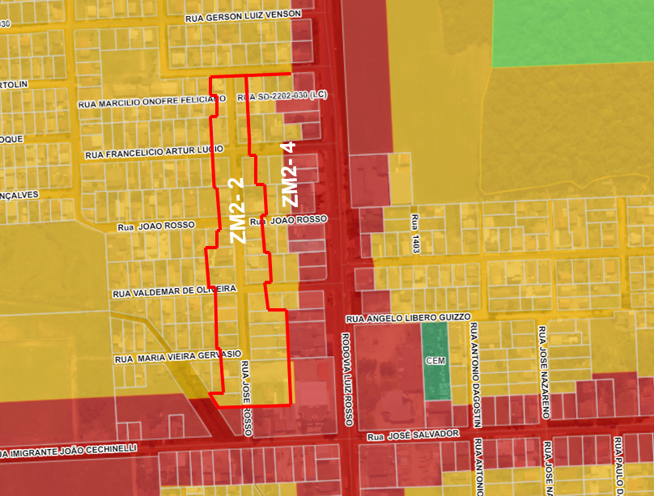
Correção do zoneamento do solo urbano

Kamila Rodrigues da Silva - Vice-Presidente do Conselho de Desenvolvimento Municipal

RESOLUÇÃO Nº 464, DE 1º DE SETEMBRO DE 2022.

O Plenário do Conselho de Desenvolvimento Municipal, em sua Reunião Ordinária, realizada no dia 1º/09/2022, e no uso de suas competências regimentais e atribuições conferidas pela Lei Complementar n° 095, de 28 de dezembro de 2012, especialmente os arts. 89 e 90 do Plano Diretor (LC n.º 095/2012), que informam:

Art. 89. O Conselho de Desenvolvimento Municipal – CDM é órgão colegiado, consultivo, propositivo, deliberativo e fiscalizador, integrante do sistema de gestão democrática municipal, e tem como atribuições:(...)

IV - Deliberar sobre a criação, extinção ou modificação de normas oriundas do Poder Público que versem sobre planejamento físico-territorial;

Art. 90. Qualquer solicitação de alteração das leis integrantes do Plano Diretor deverá ser encaminhada ao Órgão de Planejamento Municipal legalmente instituído, que emitirá parecer técnico, levando posteriormente à apreciação e deliberação do Conselho de Desenvolvimento Municipal – CDM.

Considerando a aprovação do Requerimento pelo Parecer Técnico, Câmara Temática, Conselho de Desenvolvimento Municipal e Secretaria Municipal de Infraestrutura, Planejamento e Mobilidade Urbana de Criciúma,

Resolve:

Deferir, a correção do zoneamento de uso do solo em imóvel localizado na Rua Luiz Depiné na Z-APA do Morro Cechinel, requerida no Processo Administrativo nº 644257, matrícula nº 36.338, cadastro municipal n° 39712, de ZCB (zona de conservação da biodiversidade) para ZOE (zona de ocupação extensiva). Como registrado na Ata da reunião do CDM de 1º/09/2022.

Kamila Rodrigues da Silva - Vice-Presidente do Conselho de Desenvolvimento Municipal
ANEXO DA RESOLUÇÃO Nº 464, DE 1º DE SETEMBRO DE 2022.
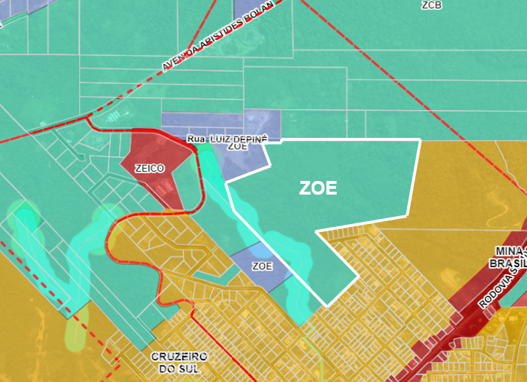
Correção do zoneamento do solo urbano
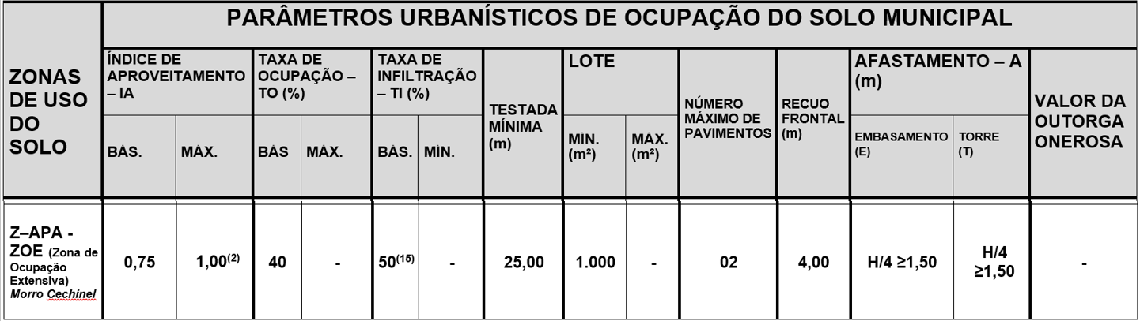
Kamila Rodrigues da Silva - Vice-Presidente do Conselho de Desenvolvimento Municipal

